鲁东大学共享仪器设备信息表
所在单位：物理与光电工程学院 所属实验室：原子与分子物理山东省重点实验室存放地点：物理楼105
仪器名称 | He-cd激光器 | 国 别 |  | 日本 | 资产编号 | 2013070803
型 号 | IK5751I-G | 规 格
单 价 | 25.5万元 | 附件金额 |  |  | 设备总价 | 25.5万元
出厂日期期 | 2013-03-15 | 生产厂家 |  | Kimon Koha Co, Ltd
管 理 人 | 赵风周 | 联系电话 |  | 13688699915 | 电子邮箱 | fzzhao@sohu.com
收费标准 | 300元/件 |  |  |  | QQ号 | 18381282
主要附件：  - 稳压电源  - 激光功率计 |  |  | 仪器照片  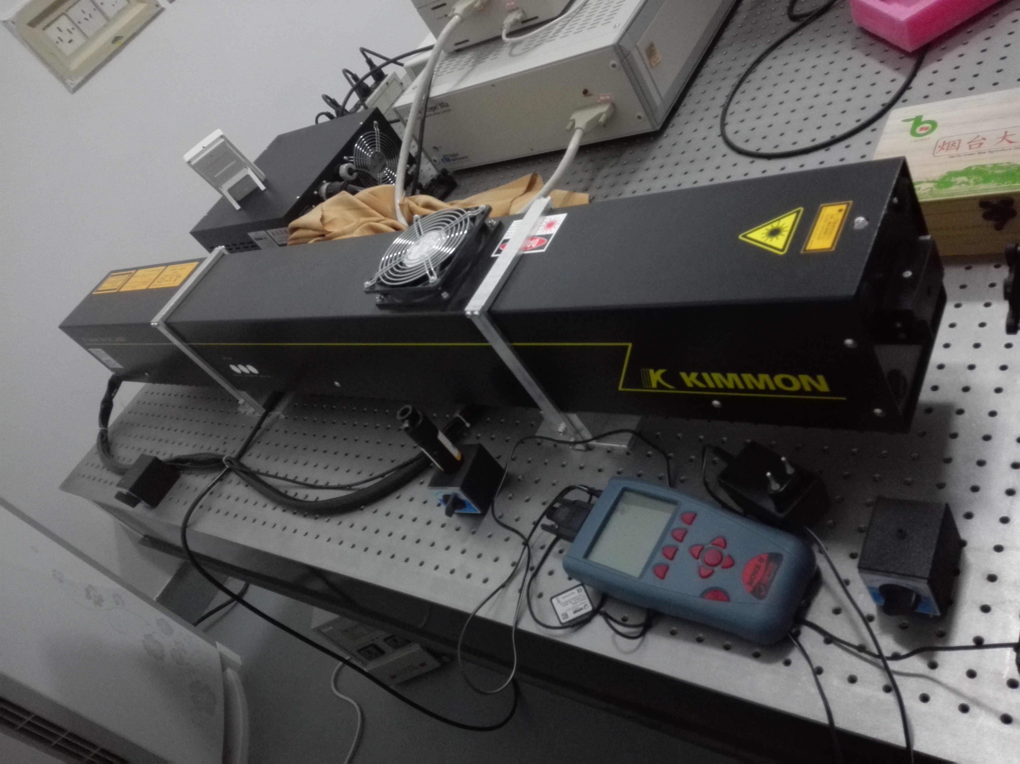
技术指标与参数：  波长：325nm、442nm  功率：30mW(325nm)，110mW(442nm)  模式：TEM00  束斑直径：1.2mm  发散角：0.5mrad  能量稳定度：20%(10-40oC)  输入电压：交流220V |  |  | 功能与使用范围：  作为光电材料光致发光(PL)测量的光源
负责人： 填表人：赵风周
单位盖章

